
Рекомендации для родителей первоклассников
с особыми образовательными потребностями
в период адаптации к образовательным условиям

1.Подготовка к школьной среде. Знакомство со школой:
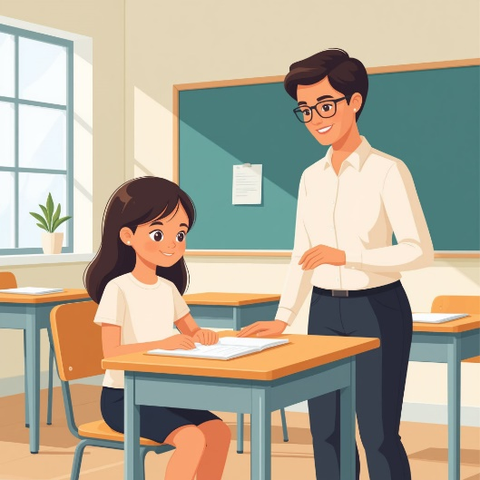
По возможности посетите школу вместе с ребёнком до начала учебного года. Познакомьтесь с классным руководителем вашего класса. Он проинформирует вас о самом необходимом.
Пройдитесь по школе, классу, спортзалу, столовой. Повторно пройдите по маршруту, например, от входной группы до класса, где будет обучаться ребёнок − это снизит волнение, тревожность, сделает предстоящую ситуацию знакомства со школой более предсказуемой.
Помогите ребёнку запомнить, где расположены учебные помещения, в которых он будет находиться. Обратите внимание на ориентиры – таблички с обозначением номера кабинета.

2. Развитие социальных навыков в домашних условиях. Игры для взаимодействия:
Дома отрабатывайте простые социальные сценарии: учите делиться игрушками, ждать своей очереди, обращаться с просьбой или вопросом ко взрослому и сверстнику. Покажите на примере, как здороваться, благодарить или просить помощи. Используйте положительные обучающие истории, видеоролики о взаимодействии детей в коллективе − для подкрепления. В игры с ребёнком включите элементы ролевых игр, например «Мы в классе», где вы исполняете роль одноклассника или учителя и, наоборот.
Проводите дома совместные игры, которые учат делиться или следовать правилам (например, «передай мяч» или «собери пазл») и т.д.
Поощрение общения:
Сообщите учителям вашу систему коммуникации.
Если у ребёнка трудности с коммуникацией − хвалите за любые попытки общения и взаимодействия (взгляд, жест, слово). Например: «Молодец, ты посмотрел на меня!» Хвалите за любые шаги в сторону социализации (например, «Молодец, ты дал игрушку!»), даже если они минимальны. Это мотивирует детей пробовать устанавливать социальные контакты.

Для детей с расстройствами аутистического спектра подойдут чётко структурированные игры (понятные и последовательные правила) с визуальными инструкциями.
3. Создание предсказуемой и комфортной среды.
Стабильный распорядок дня:
Дети с особыми образовательными потребностями лучше адаптируются, если их жизнь организована через чёткий распорядок дня. За месяц до школы задайте режим дня, близкий к школьному (подъём, приём пищи, занятия, отдых) − стабильность снижает стресс.
Создайте визуальное расписание (картинки: «утро → школа → обед → отдых»), чтобы ребёнок знал, чего ожидать и какое расписание дня у него будет.
Введите простые ритуалы перед школой, например, любимый завтрак, прослушивание музыки и т.д. После школы дайте ребёнку 20–30 (или больше) минут на отдых или любимое занятие (музыку, сенсорные игрушки), чтобы он мог восстановиться.
Если ребёнок чувствителен к изменениям (особенно с расстройствами аутистического спектра), заранее объясните ему, что будет нового (школьный праздник на 1 сентября). Используйте простые слова или картинки, чтобы ребёнок был готов к социальной активности.
4. Учёт индивидуальных особенностей:
Делите социальные задачи на простые этапы (например, «Скажи: привет» или «Подними руку для ответа»). Повторение и похвала закрепляют навыки.
Тренируйте коммуникацию дома с помощью визуальных карточек или простых жестов. Если ребёнок чувствителен к шуму или свету, создайте дома тихую зону для отдыха после школы, чтобы он был готов к новым контактам.
Для детей с нарушениями опорно-двигательного аппарата: Делайте акцент на невербальном общении (улыбки, мимика, доступные жесты). Практикуйте сигналы, которые ребёнок может использовать на занятиях (например, кивок в знак согласия).
5. Снижение уровня стресса и тревожности:
Следите за перегрузкой: если ребёнок стал капризным, замкнутым или плохо спит, это может быть признаком стресса из-за адаптации. Сократите количество новых задач дома и выделите больше времени на отдых.
Обучайте саморегуляции: детям с ОВЗ подойдут дыхательные упражнения (например, «Подуй на пёрышко», «Прокати мячик в ворота»); или спокойная музыка.
Создайте зону комфорта: после школы выделите время для любимого занятия ребёнка (например, игры с сенсорными игрушками или просмотра мультфильма). Это поможет ему восстановить силы для социальных контактов.
В случае необходимости обращайтесь к профильным специалистам.
6. Поддержка родителей:
Найдите группы родителей детей с ОВЗ (в соцсетях или на местном уровне). Обмен опытом помогает найти идеи для социализации и справиться с усталостью.
Позаботьтесь о себе: выделяйте 30 минут в день на отдых (чай, музыка, прогулка). Ваше спокойствие помогает ребёнку чувствовать себя увереннее.
По возможности, делегируйте часть нагрузки. Если нагрузка слишком велика, привлекайте родственников или друзей для совместных игр с ребёнком − это тоже способствует социализации, расширяет круг общения, а у вас появляется возможность собраться с мыслями.
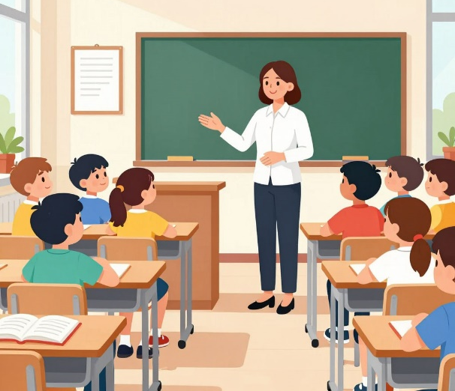
Почему социализация это − важно?
Социализация помогает детям с особыми образовательными потребностями:
- Чувствовать себя частью группы, что снижает уровень изоляции.
- Развивать навыки общения, необходимые для самостоятельности.
- Справляться с эмоциями в новых ситуациях, особенно при расстройствах аутистического спектра.
В коррекционной школе, где учатся дети с ограниченными возможностями здоровья, социализация поддерживается через занятия в группах, в ходе совместного взаимодействия детей и педагогов, но домашняя подготовка усиливает эффект.
Рекомендации подготовлены службой психолого-педагогического сопровождения школы-интерната №2.

